Государственное бюджетное общеобразовательное учреждение города Москвы "Бауманская инженерная школа № 1580"



Дисциплина “Информатика ИКТ”

Отчет по лабораторной работе №1
“Название”

Выполнил:
Ученик 9c класса
Ягупов Александр Олегович
Преподаватель:
Калмыков Ю.В.
Москва 2025

Цель работы
- Изучить принципы создания консольных приложений на Python.
- Получить практические навыки работы с операторами ввода-вывода и условными конструкциями.
- Научиться обрабатывать пограничные условия и некорректный ввод пользователя.
- Освоить базовые принципы отладки (дебаггинга) программ.

Задание
Разработайте программу, которая преобразует числовое значение времени (часы и минуты) в текстовое описание с учётом грамматических правил русского языка.
Исходные данные: два целых числа, вводимых пользователем через пробел (часы и минуты).
Результат: текстовая строка, описывающая время суток.

Используемые переменные

Тип | Название | Предназначение
str | input_line | Хранит всю строку ввода от пользователя
list | parts | Хранит разделенные части введенной строки
int | hours | Хранит значение часов
int | minutes | Хранит значение минут
int | last_digit | Хранит последнюю цифру числа для определения правильной формы слова
str | form | Хранит правильную форму слова (часов/минут) или время суток

Скриншот работы

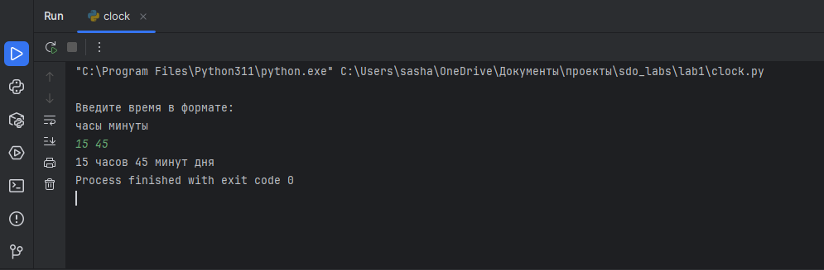

Вывод
В ходе выполнения лабораторной работы были успешно достигнуты поставленные цели. Мы разработали программу на Python, которая:
Корректно запрашивает у пользователя время в формате "часы минуты"
Обрабатывает ввод данных с проверкой на корректность формата и диапазонов значений
Выполняет преобразование числовых значений времени в текстовый формат с правильным склонением слов
Определяет время суток (утро, день, вечер, ночь) в зависимости от введенных часов
Обрабатывает особые случаи: полночь (0:00) и полдень (12:00)
Выводит результат в удобочитаемом формате на русском языке
Программа протестирована на различных наборах данных, включая пограничные значения (0:00, 12:00, 23:59) и демонстрирует корректную работу с учетом всех правил склонения числительных и определения времени суток. Освоены ключевые аспекты обработки пользовательского ввода, работы с условными конструкциями и форматированного вывода информации.

